 

**Universidad Autónoma de Nuevo León**

**Facultad de Ciencias Forestales**

**Análisis Estadístico**

**Profesor: Dr. Marco A. González Tagle**

**Laboratorio 1**

**Jorge Alexis Luna Robles**

**Matricula: 2134500**

**Primer semestre 01/septiembre/2022**

Laboratorio01_JorgeLuna.R

Alexis Luna

2022-09-01

# Parte 1 -----------------------------------------------------------------  
  
celular <- 300  
transporte <- 240  
alimentos <- 1527  
gimnasio <- 400  
alquiler <-1500  
otros <- 1833  
  
gastos <- c(celular, transporte, alimentos, gimnasio, alquiler, otros)  
gastos

## [1] 300 240 1527 400 1500 1833

# Gastos totales  
total_gastos <- sum(gastos)  
  
total_gastos

## [1] 5800

# Gasto por 5 meses  
total_gastos_5m <-(total_gastos*5)  
total_gastos_5m

## [1] 29000

# Gastos por 10 meses  
total_gastos_10m <-(total_gastos*10)  
total_gastos_10m

## [1] 58000

#Gráficas y valores decreciente   
gastos_dec <- sort(gastos, decreasing = TRUE)  
gastos_dec

## [1] 1833 1527 1500 400 300 240

barplot(gastos, main =" Gastos", xlab = "Tipo de gasto", ylab = "Costo",   
 col = rainbow(6), cex.axis = (0.7),cex.names = (0.7), ylim = c (0, 2000),  
 names.arg = c("Celular" ,"Transporte", "Alimentos", "Gimnasio",   
 "Alquiler", "Otros"))

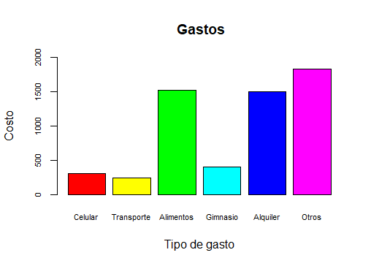

barplot(gastos_dec, main = "Gastos Decreciente",   
 col=rainbow(6) , ylab= "Costo", xlab= "Tipo de gasto",   
 cex.axis = (0.7), cex.names = (0.7), ylim = c (0, 2000),   
 names.arg= c("Otros", "Alimentos","Alquiler", "Gimnasio", "Celular", "Transporte"))

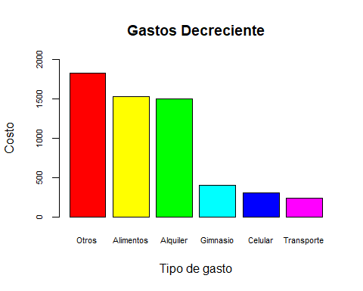

# Parte 2 -----------------------------------------------------------------  
  
#Problema 1  
  
#Nombre de estudiante: Cualitativa  
#Fecha de nacimiento (p. Ej., 21/10/1995): Cuantitativa  
#Edad (en años): Cuantitativa  
#Dirección de casa (por ejemplo, 1234 Ave. Alamo): Cualitativa  
#Número de teléfono (por ejemplo, 510-123-4567): Cualitativa  
#Área principal de estudio: Cualitativa  
#Grado de año universitario: primer año, segundo año, tercer año, último año: Cualitativa  
#Puntaje en la prueba de mitad de periodo (basado en 100 puntos posibles): Cualitativa  
#Calificación general: A, B, C, D, F: Cualitativa  
#Tiempo (en minutos) para completar la prueba final de MCF 202: Cuantitativa  
#Número de hermanos: Cuantitativa  
  
  
# Problema 2 --------------------------------------------------------------  
  
#Eligir un objeto con 7 variables cuantitativas y 7 categóricas  
  
Cuantitativas <- c ("Fecha de Nacimiento", "Edad", "Altura", "Peso",  
 "Número de Hermanos", "Tiempo de Estudio", "Sueldo")  
Categoricas <- c ("Nombre", "Estado civil", "Sexo", "Domicilio",  
 "Número de Teléfono", "Correo Electrónico", "Clase Social")  
  
lista <- matrix(NaN,7,2)  
lista [,1] <- Cuantitativas[1:7]  
lista [,2] <- Categoricas [1:7]  
colnames( lista) <- c("Cuantitativas","Categóricas")  
lista

## Cuantitativas Categóricas   
## [1,] "Fecha de Nacimiento" "Nombre"   
## [2,] "Edad" "Estado civil"   
## [3,] "Altura" "Sexo"   
## [4,] "Peso" "Domicilio"   
## [5,] "Número de Hermanos" "Número de Teléfono"  
## [6,] "Tiempo de Estudio" "Correo Electrónico"  
## [7,] "Sueldo" "Clase Social"

# Problema 3 --------------------------------------------------------------  
#Considere una variable con valores numéricos que describen formas electrónicas de expresar opiniones personales: 1 = Twitter; 2 = correo electrónico; 3 = mensaje de texto; 4 = Facebook; 5 = blog. ¿Es esta una variable cuantitativa o cualitativa? Explique  
  
# R= Es una variable cualitativa, ya que se esta dando una condición o categorización para identificar las diversas redes sociales, en las cuales se expresan opiniones de las personas.  
  
  
# Problema 4 --------------------------------------------------------------  
  
# ¿Cual es la cantidad promedio de horas que los estudiantes de universidaded publicas reabaja cada semana?  
# R= 1) Estudiantes Universitarios, 2) Horas prpmedio trabajadas, 3) Cuantitativas  
  
# ¿Que proporcion de todos los estudiantes universitarios de México estan inscritos en una universidad pública?  
# R= 1) Estudiantes Universitarios, 2)Estudiantes Universitarios inscritos en una Universidad pública, 3) Categórica  
  
# En las universidades públicas, ¿las estudiantes femeninas tienen un promedio de CENEVAL mas alto que los estudiantes varones?  
# R= 1) Estudiantes femeninas, 2) Promedio de CENEVAL, 3) Categórica  
  
# ¿Es mas probable que los atletas universitarios reciban asesoramiento académico que los atletas no universitarios?  
# R= 1) Atletas universitarios y no universitarios, 2) Asesoramiento académico, c) Categórica   
  
# Si reunieramos datos para responder a las preguntas de la investigación anterior, ¿que datos podrian analizarse mediante un histograma? ¿como lo sabes?  
# R= Cantidad de interesados en el asesoramiento, deporte que practican,: Porque los histogramas representan la distribución de datos en función de algun parámetro